Founzo
FGE
Rapport :

2025
Table des matières
I. Introduction 2
A. Motivations 2
B. Présentation 2
II. Architecture 3
A. Présentation de la pipeline 3
III. Allocations mémoires massives 3
A. Choix de l’allocateur 4
1. Suballocation + freelist 4
2. Page-based allocation 4
3. Double-buffering 5
4. Décision prise 5
B. Implémentation 5
C. Représentation sur GPU 5
D. Stratégie de transfert 5
IV. Références 5
V. Conclusion 5



Introduction

Motivations
L’objectif de ce rapport est principalement un entraînement pour améliorer mes qualités en écriture ainsi qu’en transfert de connaissances. Ce rapport doit représenter la capacité de transmettre un ensemble d’informations à quelqu’un le plus rapidement possible de manière tout en assurant une lecture agréable. Cela repose sur un texte structuré et claire ainsi que sur des schémas véhiculant une ou plusieurs informations précises.
La rédaction d’un rapport permet de faire le point sur des connaissances acquises ainsi que sur des idées explorées. Ces différents éléments peuvent alors être rassemblé pour avoir une vue précise et globale sur l’état actuel. De plus, c’est l’occasion de pouvoir réfléchir à de nouvelles perspectives mues par des motivations réfléchis. Ces perspectives peuvent porter sur des fonctionnalités ou bien des améliorations de performances. Enfin, cela permet de mieux guider nos prochains choix d’implémentation afin de réduire la nécessité de rétropédaler.
Par ailleurs, on peut y mesurer les progrès atteints et prendre conscience des défauts à corriger qu’ils soient méthodologiques ou fonctionnels. Par conséquence, la rédaction d’un rapport est à faire pendant la durée du projet et bien sûr à la fin.
Ce document sert par la même occasion de documentation, toute personne peut lire ce rapport est comprendre le fonctionnement du projet tout en ayant à l’esprit la raison des différents choix réalisés. De plus, les développeurs peuvent également le consulter pour se rafraichir l’esprit après une longue période d’interruption du projet.

Présentation

Architecture

Présentation des packages
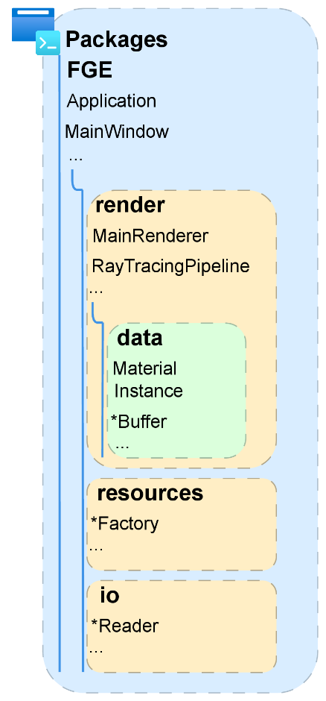
L’application est structurée par différents packages présentés par la Figure ci jointe. A la base, le package FGE expose à l’utilisateur la class Application. Elle permet principalement d’initialiser DirectX12 et de créer la class MainWindow qui va ensuite prendre le relais. En effet, cette dernière enregistre chez Windows la fenêtre d’application à afficher et initialise les différentes ressources nécessaires pour l’exécution de DXR. De plus, elle s’occupe de traiter les signaux Windows ainsi que les actions utilisateurs.
Figure 1: Organisation des packages
Il existe subséquemment trois sous dossiers : le dossier io (input output) gère la lecture et écriture des fichiers ainsi que la sortie des logs. Le dossier resources quant à lui possède des class de types « factory » visant à faciliter la création de ressources DirectX12. Enfin, le package render possède les class réellement utiliser dans l’exécution de la pipeline DXR. RayTracingPipeline permet de l’organiser tandis que MainRenderer orchestre le rendu. Le sous package data contient principalement des structures de données comme la représentation d’un matériau ou d’une instance. Toutefois, il y a des class fonctionnelles permettant de faciliter la gestion de Buffer DirectX12.

Présentation de la pipeline
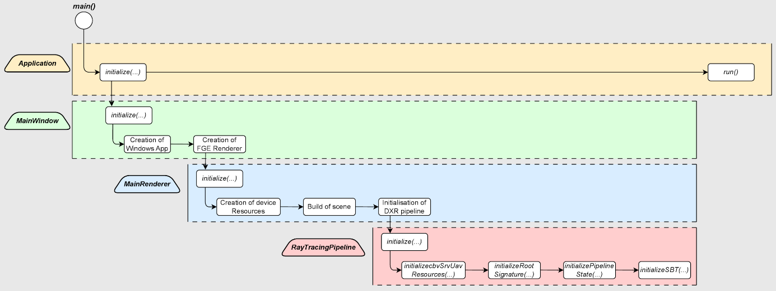

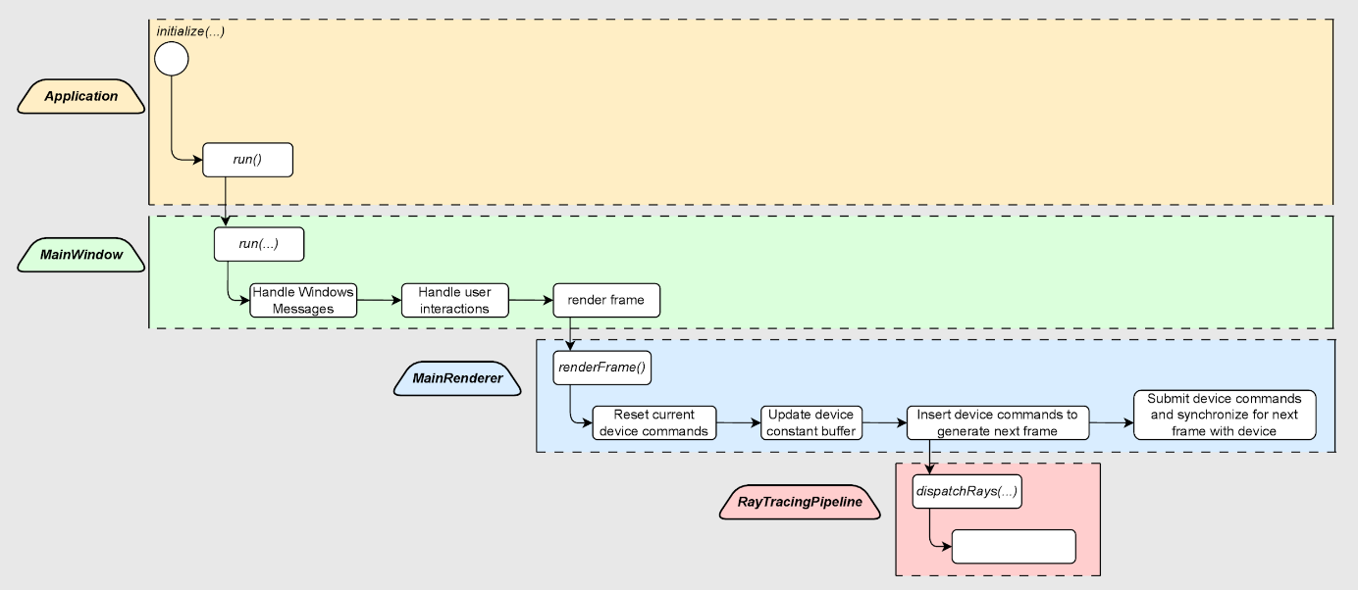

Représentation d’une scène
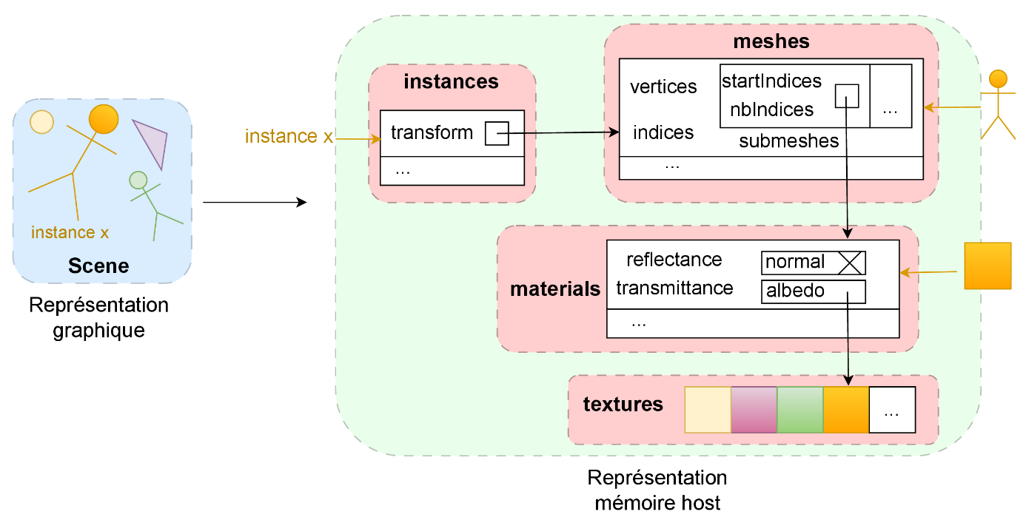
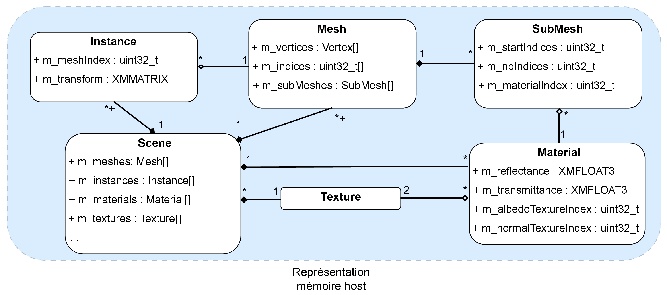
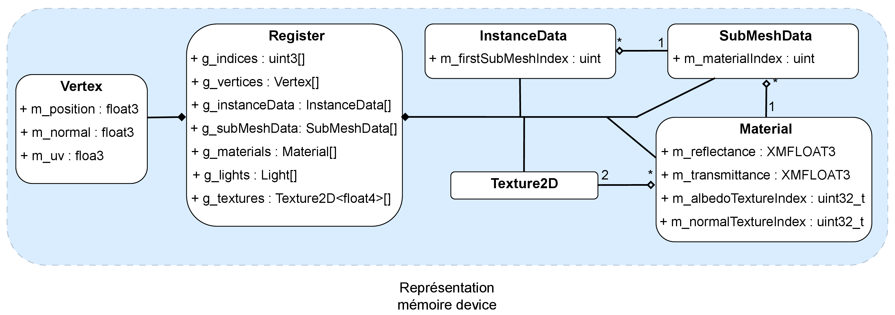

Allocations mémoires massives
Dans le cadre d’une scène dynamique, il est nécessaire de pouvoir insérer, supprimer ou modifier un objet. Chaque objet peut être petit ou gros, principalement due à la représentation du mesh. De plus, une scène peut avoir des centaines ou des milliers d’objets où chacun peut nécessiter une mise à jour. Il s’agit d’un véritable défi puisqu’il faut pouvoir avoir la capacité d’allouer et libérer de la mémoire à destination de ces objets. De plus, il est nécessaire de pouvoir déplacer et mettre à jour la représentation mémoire host sur le device où celui-ci possède des contraintes d’alignements mémoires spécifiques. Face à ce défi, on se voit dans la contrainte de réaliser un allocateur personnalisé permettant au minima un « malloc/free » pour un objet. De plus, une fois transférer sur le device, le GPU doit pouvoir accéder aux composantes des objets de manière performante.

Choix de l’allocateur
Pour mettre en place un tel système, nous avons réalisé une petite étude de différentes stratégies qui nous guidera dans notre choix d’implémentation. A noter, que chacune de ces méthodes possèdent des alternatives mais nous nous intéressons à l’idée générale.

Suballocation + freelist
Cette première méthode repose sur un méga buffer alloué que l’on va ensuite sous allouer par notre allocateur. Pour cela, une liste contient une représentation des allocations possibles. Chaque élément représente l’offset à partir duquel le buffer est libre puis la taille permettant de savoir jusqu’à où il se termine. Le schéma suivant met en avant la représentation de cette structure.
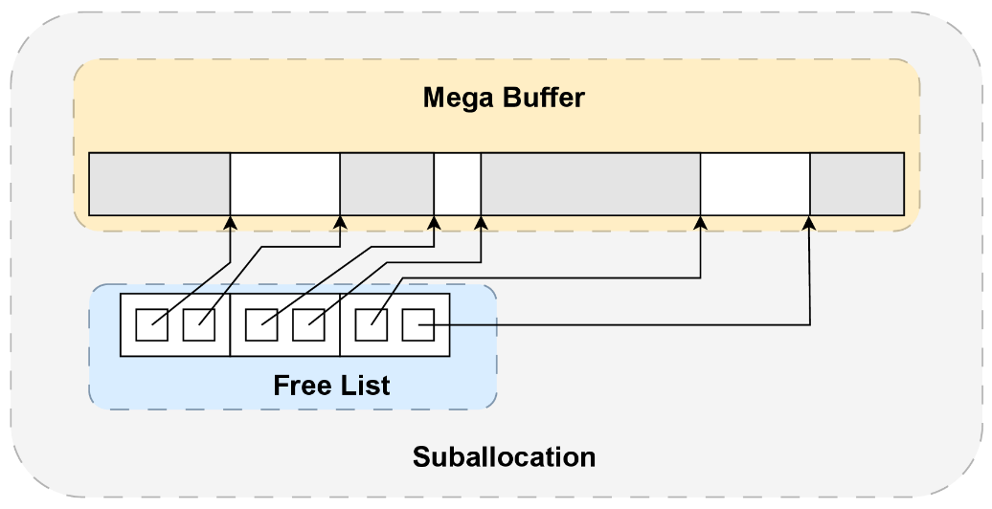
Figure 2: Représentation d'une structure d'allocation de type Suballocation. L'allocateur peut allouer un total de sizeof(Mega Buffer) octets.
L’allocation se fait en parcourant les éléments de la Free List pour sélectionner une plage capable d’accueillir l’allocations. Plusieurs stratégies peuvent être utilisé pour sélectionner la plage. La sélection comme présenté dans cette représentation est en O(n). La libération d’un élément est ici en O(1). Après ces différentes opérations il est évidemment nécessaire de mettre à jour la Free List. Le principale désavantage de cette structure est la fragmentation qui peut impliquer des trous que l’on n’utilise pas. En revanche, cette structure est efficace pour stocker des objets de tailles largement variées.

Page-based allocation
Cette stratégie repose également sur un méga buffer, à la différence qu’il est déjà pré-découpé en pages de tailles fixes. Cela permet de facilité la sélection puisque l’on récupère le premier élément de Free pool qui stocke les indices des pages non utilisées. Par conséquence, l’allocation se fait en O(1) tout comme la libération. On peut également facilement visualiser l’occupation des pages via une bitmap où chaque bit indique son utilisation ou non. C’est particulièrement utile dans le cas d’analyse de performances et de débogage. Le schéma ci-dessous représente cette structure.
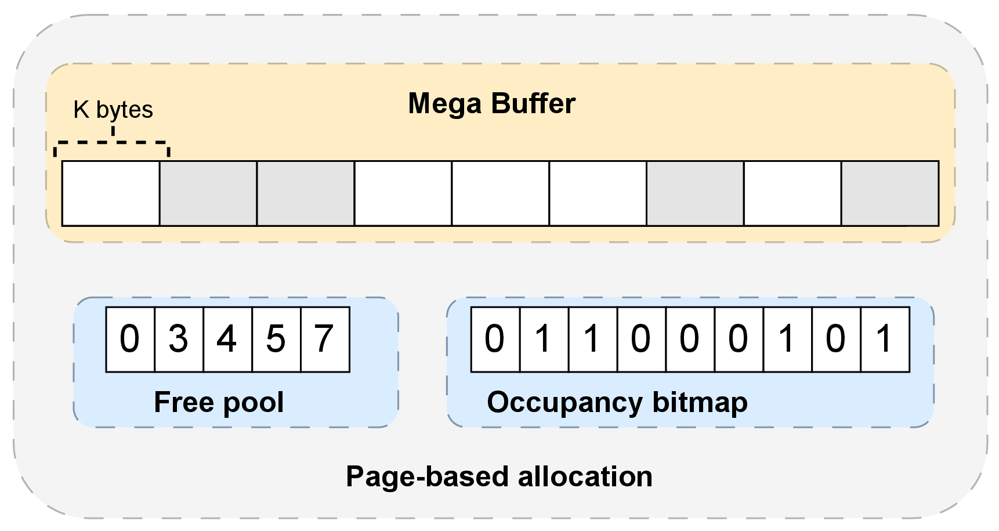
Figure 3: Représentation d'une structure d'allocation de type Page-based. L'allocateur peut allouer un total de sizeof(Mega Buffer)/K éléments de tailles unitaire de K octets.
Toutefois, cette structure présente un défaut majeur. Dans le cas où on alloue pour une taille supérieure à la taille d’une page, il faut alors allouer plus de 1 page pour un objet. Cela complique alors l’indexation quand on souhaite consulter un élément. De plus, pour des allocations d’une taille largement inférieur à la taille d’une page, il y a alors un gâchis mémoire importante. Pour réduire cette impacte, on peut faire plusieurs allocateurs de ce type mais avec une taille de pages différentes. Puis, l’allocation serait affectée à l’allocateur ayant la taille de pages la plus proche de ce qui est demandé.

Double-buffering

Décision prise

Implémentation

Représentation sur GPU

Stratégie de transfert

Références
[1] Moscow Aviation Institute. 2000-2012. GLPK (GNU Linear Programming Kit). Lien : https://www.gnu.org/software/glpk/
[2] Google. 2025. OR-Tools - Google Optimization Tools. Lien : https://developers.google.com/optimization

Conclusion

Founzo.
Etudiant en M2 CHPS et en CMI à l’Université de Reims Champagne Ardenne.
Alternant au laboratoire LIICIS de Reims, « Apprenti Chercheur ».

